ПСИХОЛОГІЧНЕ ЗДОРОВ’Я: ПРАВИЛА ВИСЛОВЛЮВАННЯ ГНІВУ
Опубліковано 28 серпня 2022 року о 16:45
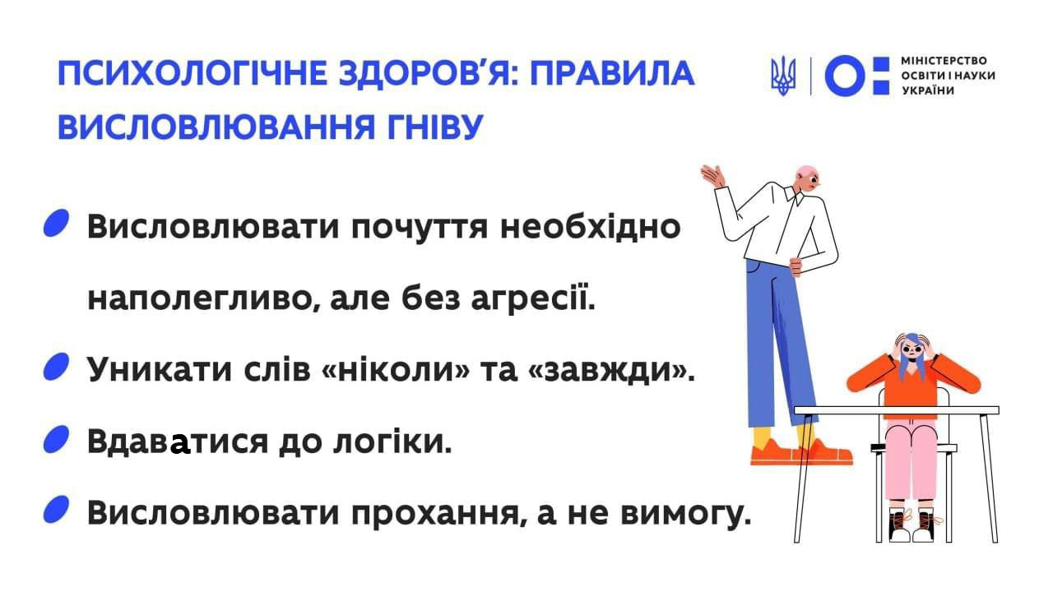
Автор фото – пресслужба Міністерства освіти і науки України
Психологічна допомога

У межах ініціативи першої леді Олени Зеленської зі створення Національної програми психічного здоров'я та психосоціальної підтримки, експерти телеграм-каналу «Подбай про себе» закликають слідкувати за власним емоційним станом під час війни.
Природною реакцією на погані новин є прояв злості та гніву, проте надмірна гнівливість може спричинити проблеми зі здоров'ям, а прояви агресії – нашкодити оточуючим.
Як висловити гнів?
- Говоріть про почуття наполегливо, але без агресії. Для цього необхідно формулювати думки без шкоди іншим: виявляти повагу до себе та співрозмовників.
- Уникайте слів «ніколи» та «завжди». Твердження на кшталт «Ти завжди все забуваєш» можуть принести секундне задоволення, але для співрозмовника звучать прикро. Людині буде важче вести діалог і розв'язувати проблему об’єктивно.
- Вдавайтеся до логіки. Гнів буває ірраціональним. Важливо нагадувати собі, що світ не налаштований проти вас і в будь-якої ситуації є зрозумілі та локальні причини.
- Висловлювайте прохання, а не вимоги. У гніві люди схильні вимагати справедливості, злагоди, вдячності. Спробуйте змінити форму висловлювань і попросити. Будьте готові й до розчарування від того, що не отримаєте бажане.

